Speciaal Nieuwjaars nummer: Wijn en geld

Nieuwsblad van de Kurk
2 januari 2023 1e jaargang No 5 Uitgave De Harmonie Red: j.p.van.de.sande@rug.nl

Laatste nieuws
--Barcelona, 20 december: Torres propageert systeem voor statiegeld op wijnflessen
--Brussel, 19 december. Betuwse wijn krijgt een IGP, (oftewel BGA) als ‘Rivierenlandwijn’
--Milaan, 19 december: In 2022 produceerde Italië 1 milliard flessen bubbels, meest prosecco
--Berlijn 19 december: In heel Europa toename van inbraken in professionele wijnkelders: Oostenrijk: voor miljoenen gestolen bij Kracher. Spanje: voor 1,6 euro gestolen bij restaurant Atrio, Noorwegen: voor tonnen gestolen bij restaurant Tollboden
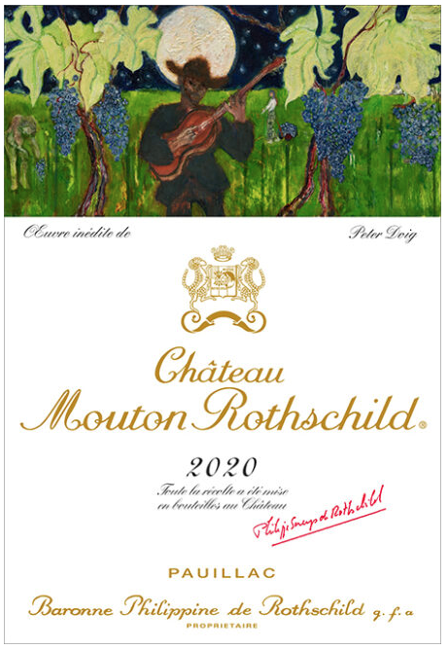
--Parijs, 12 december: Sinds 1960 is de wijnconsumptie in Frankrijk met 70% gedaald. Als oorzaak ziet de Franse associatie ‘Vin et Société’, de stigmatisering van alcohol, veranderde eetgewoonten en de marketing van wijn als luxe product voor de elite.
--Bordeaux, 10 dec. Het etiket van Mouton Rothschild wordt sinds 1945 ontworpen door een wereldberoemd kunstenaar. Voor 2022 is de Schotse schilder Peter Doig gevraagd. Het schildersloon is 24 kisten Mouton Rothschild. Eén flesje zal naar verwachting 850 euro moeten opbrengen.

Oud nieuws
In 1770 publiceerde het tijdschrift De Koopman vijf weken lang een gefingeerde dialoog over sluikhandel. In deze cliffhanger discussieerden een Amsterdamse advocaat, een koopman en een konvooiloper over het smokkelen van wijn. De konvooiloper, die toegaf een aar-dig inkomen over te houden aan smokkelhandel, vertelde op een lacherige toon het ene na het andere sterke verhaal over hoe kooplieden, schuitenvoerders, schippers en wijn-kopers aan de ontduiking van de in- en uit-voerrechten wisten te verdienen.
In de 18e eeuw vertoonde de Nederlandse wijnhandel volgens Anne Wegener Sleeswijk een tegenstrijdigheid. Waar de invoer van wijn afnam, werd de wijnhandel steeds groter. De verklaring is dat, om de accijns te ontduiken, steeds meer wijn de Verenigde Provinciën werd binnengesmokkeld. Ook werd wijn op grote schaal vervalst en verdund. Op die wijze ontstond een bloeiende schaduweconomie. Dat is tegenwoordig, tenminste wat wijn betreft, wel anders.

Wijn is gewoon handel

Wijn is een landbouwproduct. Net als melk, graan, aard-appelen, kaas, of spruitjes. Al die producten komen in soorten: oude en jonge, zachte en harde, zoete en zure, of biologische dan wel chemisch geholpene. Al die soorten worden via een ingewikkeld systeem van handel aan de man gebracht. Vooral daardoor zijn sommige kazen, groentes, aardappels of wijnen duurder dan andere. Welke je koopt, hangt voornamelijk af van je smaak en je porte-monnaie. Sommigen zijn een tijdje in de mode en dan zijn ze duurder, maar als ze uit de mode raken worden ze hopelijk weer goedkoper.
Mochten mensen dat wat de landbouw ons geeft willen verheffen tot een luxe product, tot een statussymbool, dan kan dat natuurlijk. Met wijn is dat veel sterker het geval dan bij appelsap en men kan zich afvragen waarom dat zo is. Mijn gok zou zijn omdat wijn een beetje drugs bevat, namelijk ethanol. Maar al heeft het nog zoveel status, het blijft toch in wezen een landbouwproduct net als tabak.
Een bijzonderheid van wijn is dat het verschil tussen de ene en de andere wijn zo groot is. Er zijn wijnen die je tot elke prijs zou willen vermijden, maar er zijn ook wijnen die je tot bijna elke prijs zou willen drinken en dat maakt wijn dan toch wel tot iets bijzonders. Behalve met sex-partners komt dat nergens anders voor.
Als u een wat hippe slijter inloopt dan kunt u, als wijnken-ner, zich al snel in het paradijs wanen. Wat een schitter-ende soorten! Wat een onverwachte vondsten! Maar ook: wat een ongehoorde prijzen!
Ik heb, min of meer met de vingers in de neus (anders werd ik afgeleid door dat heerlijke bouquet) een grafiekje gemaakt van de kwaliteit van wijnen (Horizontaal op een 10-punts-schaal) en de prijs in euro’s (verticaal: ongeveer reëel, zonder extreme uitschieters).
Het resultaat ziet u hierboven: Trek uw eigen conclusies!

Wijn en status

Het drinken voor status is typisch iets voor nieuwe rijken. Dat waren hier bijvoorbeeld de aannemers, ooit ook wel bunkerbouwers genoemd, die bij de ballentent Le Garage rustig een Chateau Lafitte 1955 wegklokten onder het roepen van: ‘Lekker wointje toch?’
Ook in de USA kon men er wel wat mee, de Franse top-wijnen waren in de zestiger jaren niet aan te slepen en werden met graagte gedronken, maar dan wel vooral de prestigieuze, die daardoor pijlsnel duurder werden. Dat betrof bijvoorbeeld uit de Bordeaux de Pomerols en de vijf Grand crus de 1855; uit de Bourgogne de Romanée-Conti’s en de Meursaults. De champagne moest per se Dom Perignon zijn. Later kwamen daar, onder invloed van de later te behandelen ‘wijnadvocaat Parker’, nog de Hermitages en Côtes Rotie’s uit de noordelijke Rhône bij en dat was het dan wel. Natuurlijk gebruikten de voor-lopers van Trump ook wel Chablis en zo, maar dat was dan toch meer om de tanden te poetsen.
Het is feitelijk simpel: als je als nieuwe rijke het gevoel krijgt dat je alles hebt behalve de achting van de klassieke rijken, dan ga je proberen hen op hun eigen terrein te verslaan. Zo’n strategie had in vroegere tijden een slechte prognose, maar met het krimpen van de oude elites wordt hij kansrijker dan hij was. Types als Jort Kelder verdienen daar hun glaasje Bourgogne mee. We vatten het samen: wijn, status en geld vormen tezamen een vicieuze cirkel, die de prijzen steeds verder opdrijft.

Feuilleton
L.A. van Nigtevegt
Een wijnproeverij op het land Afl.3
En zo gaat het verder, naar de rode wijnen: “Zit vaag iets chemisch aan”, “Een beetje zurig?” “Nou, dan heb je je dag niet, Carla. Ik vind hem niet zo gek”. “Echt een wijn uit ‘down under’, dat wordt daar nooit wat met die Cabernet”. “Toch heeft ie wel iets, Marjan.”
De eerste rode wijn wordt dus wat dun gevonden, maar – volgens Frans - “Is ie best aardig”. Vijf is “Heel, heel erg redelijk voor alledag”, nummer zes is, unaniem, “Eigenlijk heel behoorlijk; bos, bladeren, kersen, vijgen”,(Carla), ”Jum. Jum” (Frans), en zeven is “Zonder meer goed.” Herman: ”Zeer doortimmerde neus”. Carla vindt hem te zwaar, maar Heleen: “Waar kan ik die kopen?”
Conclusie: “Eigenlijk prima wijnen, niets op aan te merken”. “Topsegment supermarkters of van de betere slijtersketens”. “Maar wel uit het wat duurdere segment: zeg 6 - 8 Euro”. “Nou Frans, ik zou eerder denken aan tien tot twaalf” “Dat drink ik zonder tegenzin.” “Heel goed voor een etentje met mensen die weinig om wijn geven” vindt Heleen. Herman: “Voor die prijsklasse is het écht waar voor zijn geld. Waar is die supermarkt?”.
Instemming alom. Wij leveren de formulieren in, die door de heer Vorkink, na enige inspectie, zorgvuldig in een mapje gedaan worden.
Wordt vervolgd

Een economische visie op wijn

De prijs van wijn is natuurlijk een kwestie van vraag en aanbod, maar de laatste tijd lijkt de vraag meer bepalend voor die prijs te zijn dan het aanbod. Dat geldt in elk geval voor de betere wijnen, voor de wijnen met een grote reputatie, voor de wijnen dus die door de Parkers van deze wereld de hemel in worden geprezen. Wanneer de potentiële kopers ongeveer in dezelfde welstandsklasse zouden zitten als de bovenlaag van de wijndrinkers, dan was er niet zoveel aan de hand, zo was het immers altijd al, ook in de tijd dat een fles Lafite minder dan 10 gulden kostte. Het probleem is dat veruit de meeste wijnlief-hebbers relatief arm zijn
In feite brachten geen van de 4 a 5 topwijnen van de Bordeaux (Margaux, Lafite, Mouton, Latour en Haut Brion) op veilingen in 1900 meer op dan een Pond sterling, terwijl de huidige prij-zen voor dit soort wijnen, bij hetzelfde veilinghuis gemiddeld ongeveer 750 pond bedragen (Dimson e.a., 2014) .
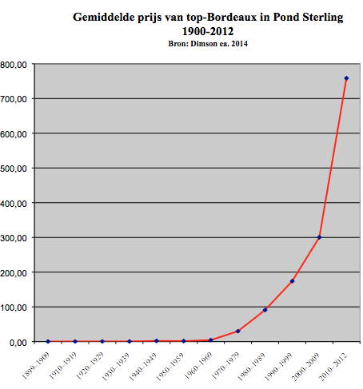
Het verschil zit hem in twee facto-ren: a) er zijn men-sen die zo rijk zijn, dat het kopen van dure wijn net zoiets voor ze is als het kopen van water voor U: de prijs doet er totaal niet meer toe. De twee-de factor is dat wijn, net als schil-derijen, er een functie bij heeft gekregen, niet alleen consumptie, maar ook belegging. We gaan die twee factoren eens wat nader bezien.
Dimson e.a. maken met gebruik van economische modellen een schatting van het prijsverloop van wijnen op basis van hun kwaliteit, de ouderdom van de wijn en de financiële positie van de koper. Ik illustreer dit met een citaat:

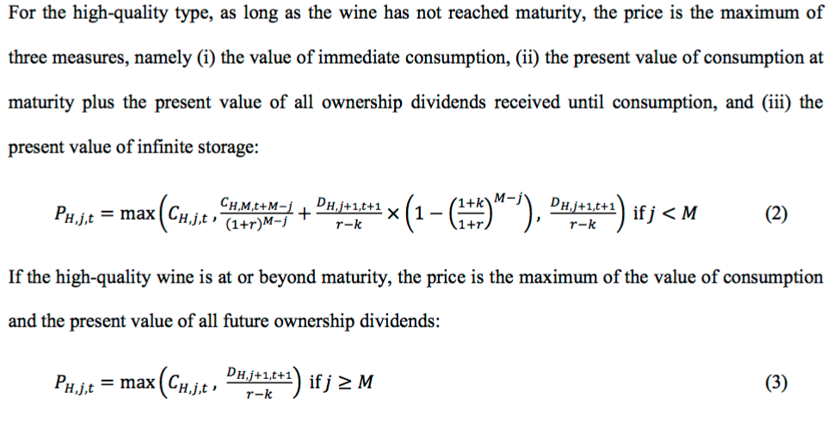
In wat alledaagser termen betreft het hier de vraag bij welke grens u de fles liever doorverkoopt dan hem opdrinkt. Alles heeft zijn prijs, nietwaar? Kijkt U, om de grenzen van de prijs-stelling te verkennen, bijvoorbeeld eens op de website van Le Figaro onder Avis-vin. U vindt daar na enig zoeken beschrijvingen van Domaine de Romanée-Conti Romanée-Conti van verschillende jaren.
Hieronder ziet U een stukje van die pagina, let U vooral op de gemiddelde prijzen en het verschil tussen 2 opvolgende jaren. Niet gepiest maar toch nat, zei mijn oma dan. Mijn advies als U er een kistje van had, zou zijn: Verkopen!

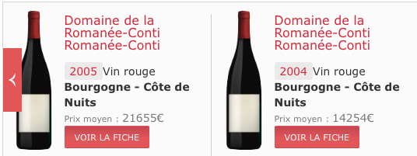
Hoe dat ook zij, in elk geval is Dimson’s eindconclusie dat beleggen in wijnen van hoge kwaliteit een netto rendement levert van 4,1%, wat beter is dan dat op staatsobligaties, kunst en postzegels. Het meest levert het investeren in nog jonge wijnen op.
Uit de gegevens die ze verschaffen over de gemiddelde prijzen van topwijnen in de afgelopen 110 jaar zien we een enorme toename sinds de jaren ‘60. Dit is deels te verklaren doordat rond die tijd de rijke Amerikanen de wijn als statussymbool ontdekten en daarna, vanaf ca 1975, de Japanners op de markt van Westerse luxe artikelen verschenen, en sinds 1995 ook nog eens de Chinezen. Ook moet rekening gehouden worden met de forse inflatie van het pond, maar omdat we zien dat de prijzen van de topwijnen nu meer dan honderd maal zo hoog zijn als in de jaren zestig, blijft de stijging enorm in vergelijking tot de stijging van de inkomens. De voor inflatie gecorrigeerde stijging schatten Dimson e.a. op een twaalfvoudige.

Weerbericht uit wijngebieden

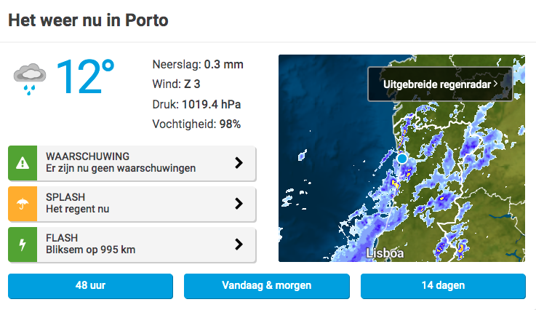

uitdrukkingen met wijn
Arbeider in de wijngaard des heren
Die in de wijngaard werkt, mag van de vruchten eten
Een zwavelstok in achten maar een fles wijn ineens
Het is makkelijk wijn schenken uit andermans kruik
Kom drinken wij, wijn, bier en spons,
op geld staat te lezen: God zij met ons
Je vraagt de herbergier niet of hij goede wijn heeft
Vrienden en wijn moeten oud zijn
Goede wijn behoeft geen krans.
Water bij de wijn doen
Klare wijn schenken
Als wijn je hindert in het werk, stop dan met werken
Als de jonge wijn bloeit, begint de oude te gisten
Nieuwe wijn in oude zakken
Oude wijn in nieuwe zakken
Mensen zijn als wijn, met de leeftijd verbeteren de goeden
en verzuren de slechten
Latijn drinkt wijn
Van Trijntje en wijntje houden
Kleine vossen bederven de wijngaard.
In wijn is de waarheid (In vino veritas)
De wijn stilt zorgen, slechts tot morgen
In geld, in vrouwen en in wijn, is deugd en vreugd,
maar ook venijn
Wijn na bier geeft plezier, bier na wijn geeft venijn
Wijn op melk deugt voor elk, maar melk op wijn is venijn
Geen wijn zonder droesem
Die wijn drinkt kweekt luizen
Jenever, wijn en brandewijn, zijn voor de kinderen
een groot venijn
Eerst beneveld door de wijn, dan een ekster, dan een zwijn
Als de wijn is in de man, is de wijsheid in de kan.
Als de wijn zinkt, zwemmen de woorden boven
De wijn in het lijf, het hart in de mond
Zolang de fles vol wijn is, is ze aangenaam
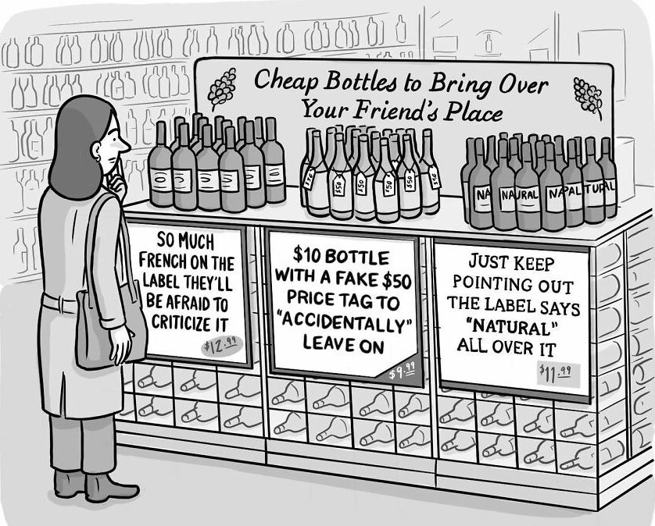

Zo kun je ook wijn maken
(Interview met handelaar in ethanol)

“In 1988 raakte ik betrokken in de handel in ethanol ofwel alcohol. In die tijd liep iedereen in die wereld nog rond met papieren lijstjes, waarop de specificaties van het betreffende spul stonden. In de loop van tien jaar verdween dat helemaal door de steeds verdergaande automatisering. Door de verbeterde temperatuursbe-heersing van het proces werd het product spectaculair nauwkeuriger en kon het geleverd worden zonder foezel, dat wil zeggen zonder hogere en andere alcoholen en verontreinigingen.
Wij kregen de kans om ethanol naar Portugal te leveren, voor de Port, maar dan, om belastingtechnische redenen, vermengd met aroma’s die pasten bij het beoogde gebruik. Vermengd met aroma kreeg de alcohol een ander, hoger ‘Statistieknummer’. Dat moesten we zo doen omdat Por-tugal en Spanje in de overgangsregeling bij toetreding tot de Europese Economische Gemeenschap een beperking bedongen hadden op de import van landbouw gere-lateerde producten, die ‘Statistieknummers’ hadden tussen de 1 en 2500. Zat je hoger, dan zat je snor. Bovendien konden we zo het alcoholmonopolie van Portugal om-zeilen. En tenslotte: De Belgische douane stond ons toe een half-product met een relatief hoog aromagehalte voor de likeurindustrie te maken. Zo begon de bal te rollen.” Wordt vervolgd

Dimson, Rousseau en Spaenjers (2014) The price of wine. https://papers.ssrn.com/sol3/papers.cfm?abstract_id=2321573

